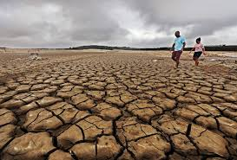
Prøve: Klima og miljø

Oppgåve 1
- Kva er klima?
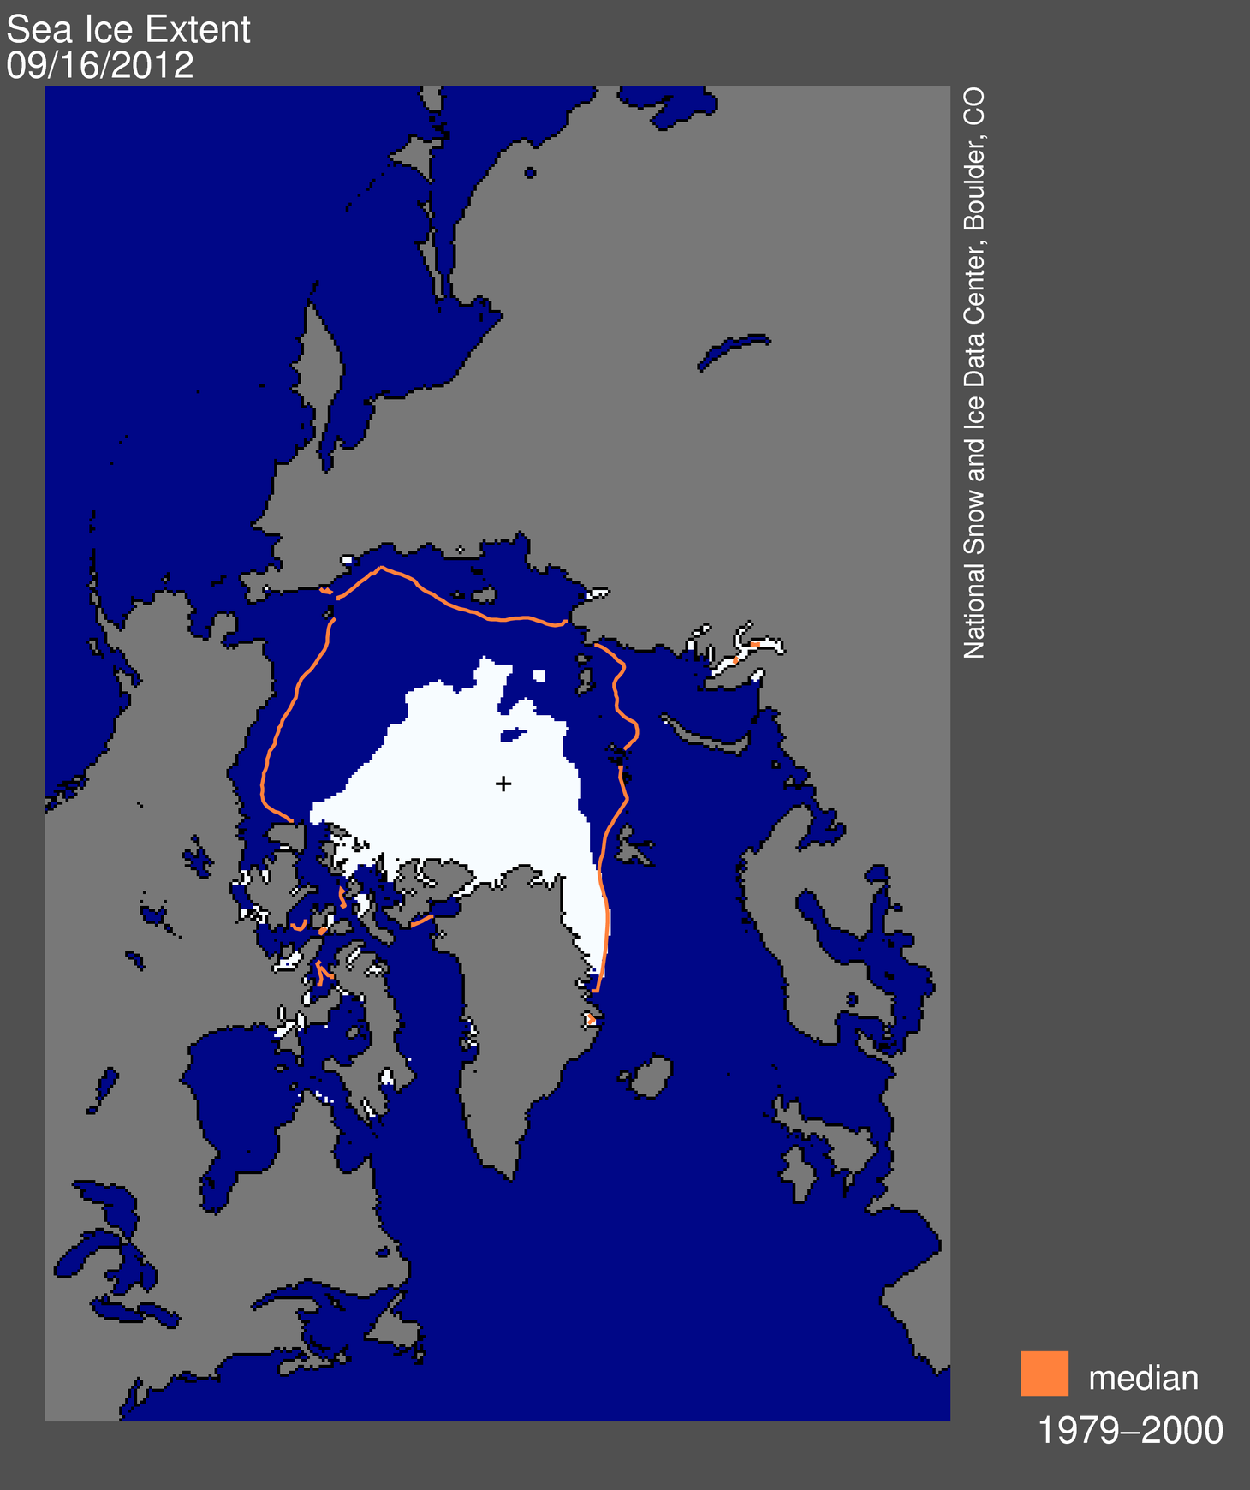
- Nemn 3 globale miljøutfordringar.
- Kvifor er internasjonalt samarbeid viktig?

Oppgåve 2
Forklar drivhuseffekten. Beskriv så godt du kan ved hjelp av stråling og drivhusgassar. Teikn gjerne.

Oppgåve 2
Forklar så grundig du kan korleis klimaet vårt påvirkes av
- utslipp av CO₂ i atmosfæren
- mengden havis i Arktis

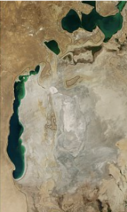
Oppgåve 3
- Kva meiner vi med uttrykket “berekraftig utvikling” ?
- Gje eit døme på ein natur-ressurs som ikkje har blitt forvalta på ein berekraftig måte. Forklar.

Oppgåve 4
- Kva meiner vi med uttrykket “interessekonflikt?
- Grei ut om ein valfri interessekonflikt du kjenner til.

Oppgåve 5
Store deler av verdas befolkning er truga av auka havnivå. Kva er årsaka til auka havnivå?

Oppgåve 6
Kva meiner vi med å vere “føre var”? Gje minst eit døme der mennesket ikkje har vore føre var.

